ПРАКТИЧЕСКАЯ РАБОТА №14
по дисциплине «ВПК-8. Введение в разработку на платформе 1С: Предприятие»

«Администрирование системы 1С»
Таганрог 2026
Министерство науки и высшего образования Российской Федерации
Федеральное государственное автономное образовательное
учреждение высшего образования
«ЮЖНЫЙ ФЕДЕРАЛЬНЫЙ УНИВЕРСИТЕТ»
Институт компьютерных технологий и информационной безопасности
Кафедра системного анализа и телекоммуникаций
Выполнил
студент группы КТбо3-2 Дубовский Э. В.
Принял
Ассистент
Кафедры САИТ Борисов А. Ю.

Оглавление
Задание 1. Создание демо-базы из шаблона 3
Задание 2. Резервное копирование 4
Задание 3. Доработка конфигурации 5
Задание 4. Сравнение, объединение конфигураций 7
Ссылка на файлы 7

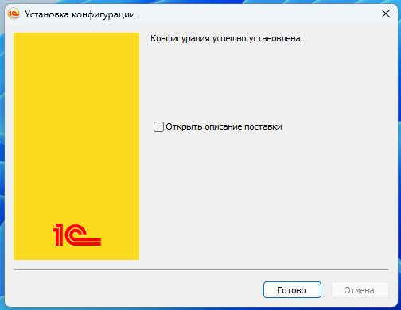
Задание 1. Создание демо-базы из шаблона

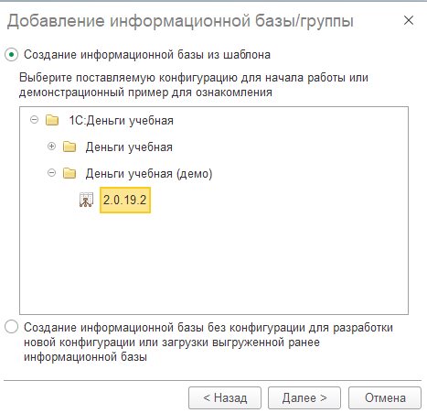
Рисунок 1 – Задание 1

Рисунок 2 – Задание 1
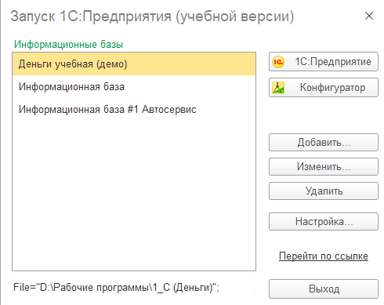

Рисунок 3 – Задание 1

Задание 2. Резервное копирование
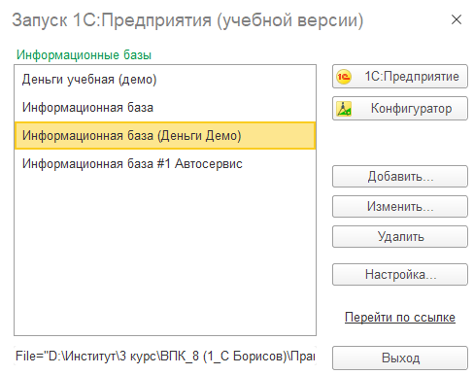
Рисунок 4 – Задание 2

Рисунок 5 – Задание 2

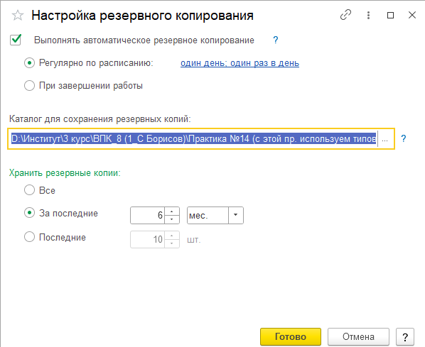

Рисунок 6 – Задание 2

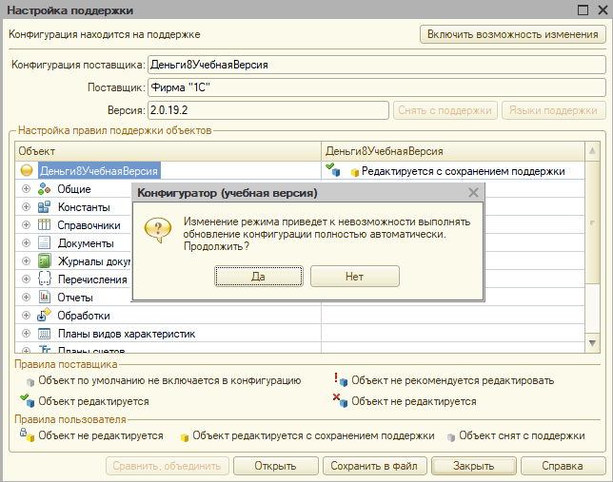
Задание 3. Доработка конфигурации

Рисунок 7 – Задание 3
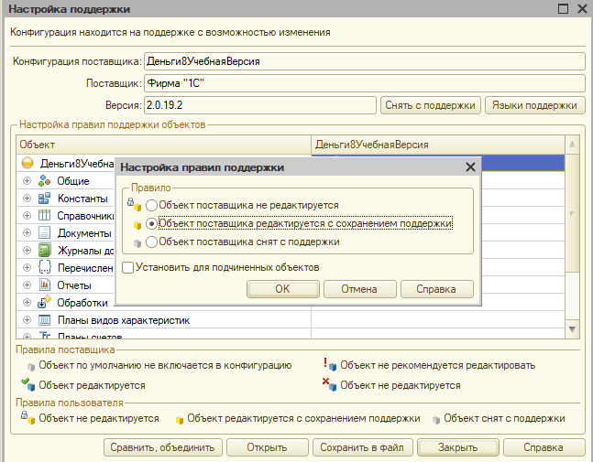

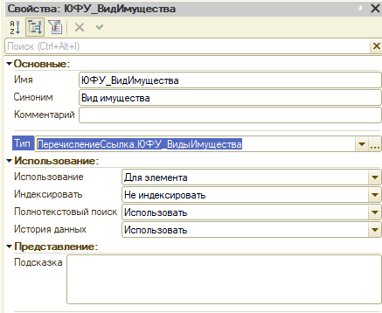
Рисунок 8 – Задание 3

Рисунок 9 – Задание 3

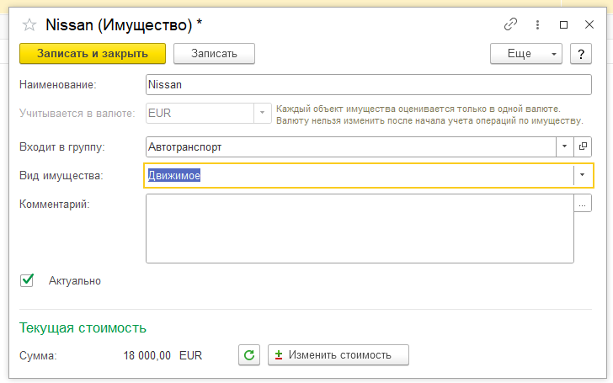
Рисунок 10 – Задание 3

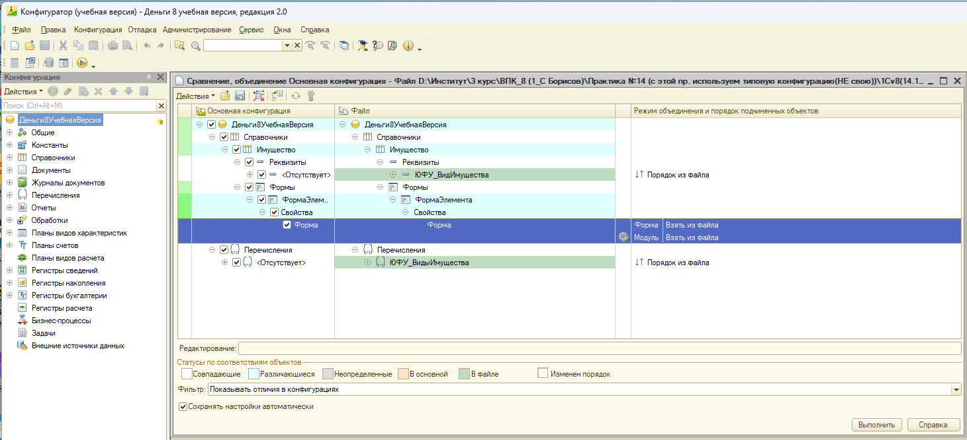
Задание 4. Сравнение, объединение конфигураций
Рисунок 11 – Задание 4

Ссылка на файлы
https://disk.yandex.ru/d/ostAke0lXo_vnw

